附件
执业药师注册网上全程办理流程
- 登录执业药师注册平台http://zyys.sfda.gov.cn，点击网上申报；
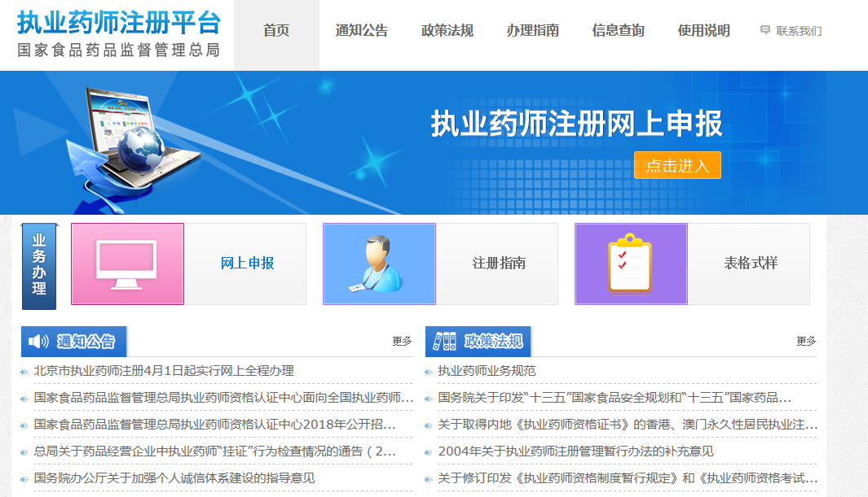
- 点击上海市；
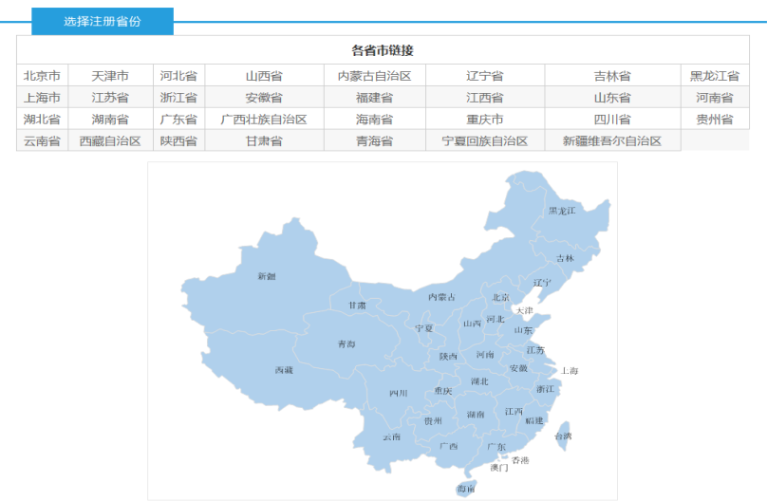
2019年7月1日起，“网上申报，窗口受理” 通道关闭。
- 点击网上全程办理；
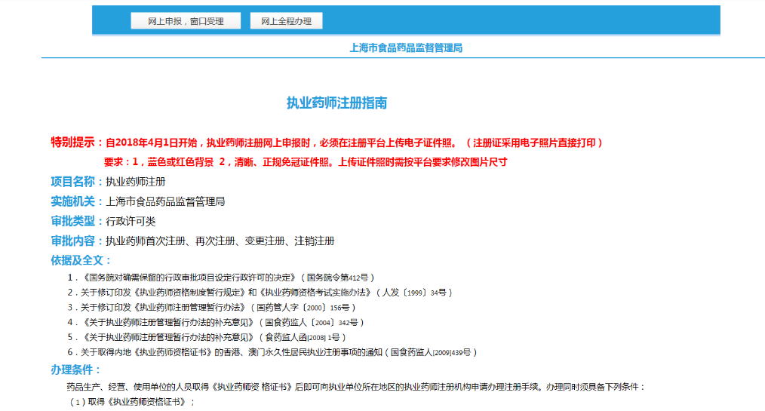
- 输入身份证号码、密码、验证码，点击登录；
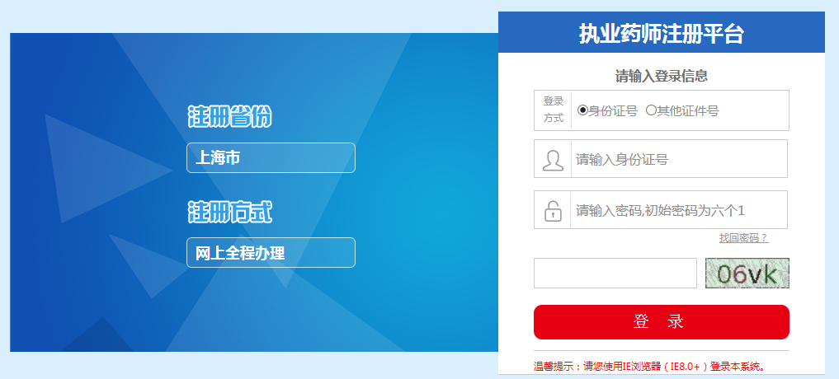
- 点击注册申报；
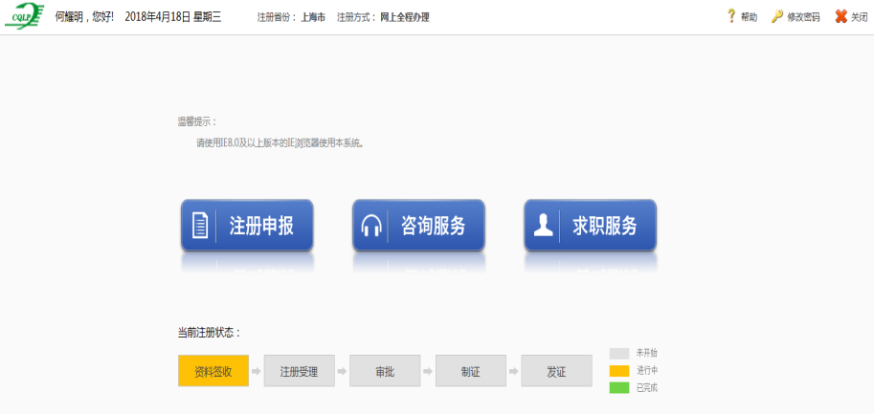
- 点击咨询服务可咨询执业药师注册全程网办问题；
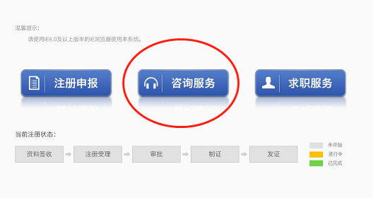
- 选择注册类型；
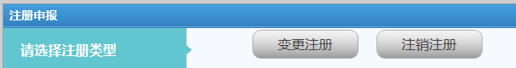

- 填写基本信息、注册信息、快递信息并上传附件信息（带必须填写），选择快递邮寄（免费）或窗口领取的证书领取方式；
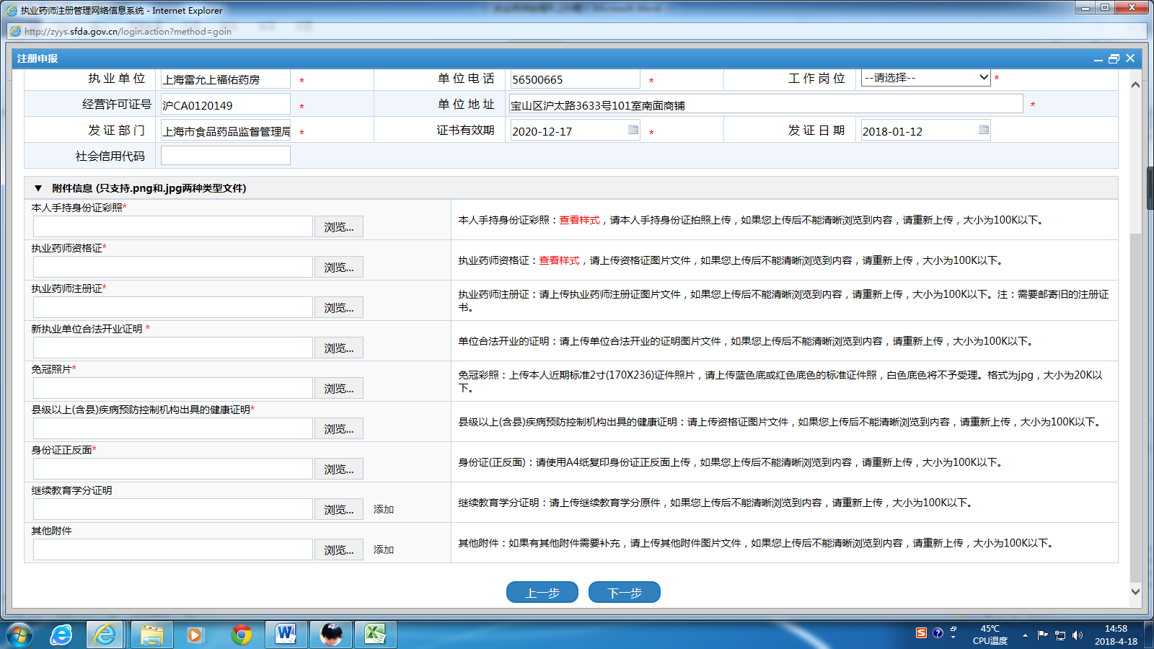

- 确认信息无误后点击提交审批，会显示网上申请成功。
工作人员经审核通过后受理，自受理之日起5个工作日内完成办理。
除了申请首次注册，变更、再次与注销注册都需邮寄执业药师注册证原件和零售药房挂牌原件。
邮寄信息：地址：上海市徐汇区宜山路728号3号楼底楼大厅；邮编：200233（右上角请标注事项：执业药师注册）
联系电话：021-6326938/021-54909379

